
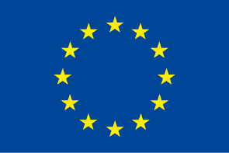

Jelentkezési lap
a Magyar Nemzeti Vidéki Hálózat (MNVH)

Nemzetközi együttműködés lépésről lépésre
előadás sorozat nyitó rendezvényéhez

Időpontja: 2010. november 30. (kedd)
Helyszíne: Alsómocsoládi Konferencia Központ
7345 Alsómocsolád, Rákóczi u. 12.

A rendezvényen a részvétel ingyenes, de előzetes regisztrációs kötelezettséggel jár.

Jelentkezés: e-mail: rendezveny@mnvh.eu

További információ: MNVH Állandó Titkársága
1223 Budapest, Park utca 2.
Telefon: 06-1-362-8103
Fax: 06-1-362-8104

Felhívjuk szíves figyelmét, hogy a jelentkezés megküldésének határideje 2010. november 26. (péntek) 10:00.

A terem befogadóképessége korlátozott (60 fő), ezért a jelentkezéseket a beérkezés sorrendjében fogadjuk és igazoljuk vissza.

Kérjük, hogy jelentkezése visszaigazolása esetén mindenképpen jelezze, ha mégsem tudna megjelenni az eseményen, ezáltal másik érdeklődőt segíthet hozzá a részvételhez!

Részt kívánok venni a „Nemzetközi együttműködés lépésről lépésre” rendezvényen.

Résztvevő neve*:
Címe:
E-mail címe:
(ahova a visszaigazolást kéri)
A képviselt szervezet neve és székhelye:
A választott szekció**: | 1. szekció: Geotermikus energia  2. szekció: Szerb-olasz-magyar Pre-LEADER  3. szekció: Borúti együttműködések
* Egy jelentkezési lapon egy személy jelentkezését tudjuk elfogadni.
** Kérjük aláhúzással jól láthatóan megjelölni.
………………………….., 2010. november „….....”

……………………………..
aláírás / s.k.

